

圖1：情境判斷測驗題目範例

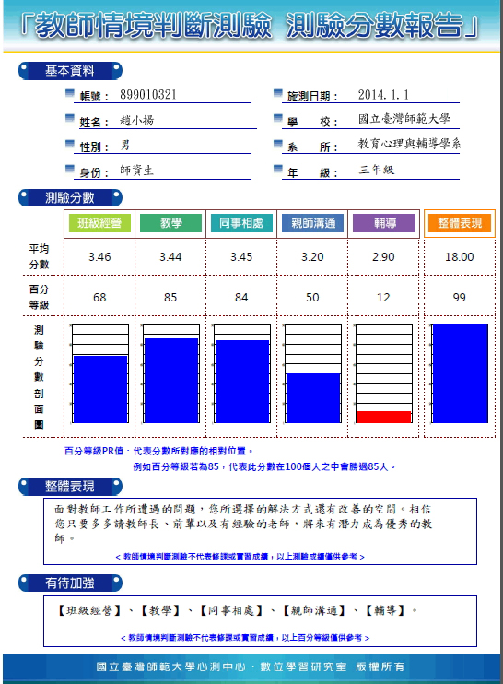

圖2：教師情境判斷測驗報表範例